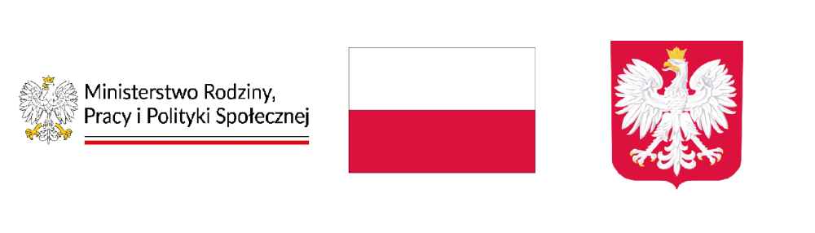

# **Gmina Rzgów aplikowała o środki finansowe z Funduszu Solidarnościowego na realizację programu „Asystent osobisty osoby z niepełnosprawnością” dla Jednostek Samorządu Terytorialnego – edycja 2026.**

Miejski Ośrodek Pomocy Społecznej w Rzgowie informuje, że ocena formalna i merytoryczna wniosku dokonana przez Wojewodę Łódzkiego została zakończona wynikiem pozytywnym. Wniosek został umieszczony na liście wniosków rekomendowanych do dofinansowania w ramach „Asystent osobisty osoby z niepełnosprawnością” dla Jednostek Samorządu Terytorialnego – edycja 2026 celem jej zweryfikowania i zatwierdzenia przez Ministra Rodziny, Pracy i Polityki Społecznej.